Устройство компьютера

Системный блок

Системный блок — это центральная часть компьютера, в которой располагаются все самые важные составляющие. Всё, благодаря чему работает компьютер. Выпускаются самые разнообразные системные блоки, которые различаются по размерам, дизайну и способу сборки.

 Основные элементы системного блока:

* Материнская плата;
* Процессор;
* Оперативная память;
* Видеокарта;
* Жёсткий диск;
* Оптический привод  (DVD, Blu-ray);
* Блок питания

Давайте рассмотрим каждый из них подробнее.

Материнская плата

[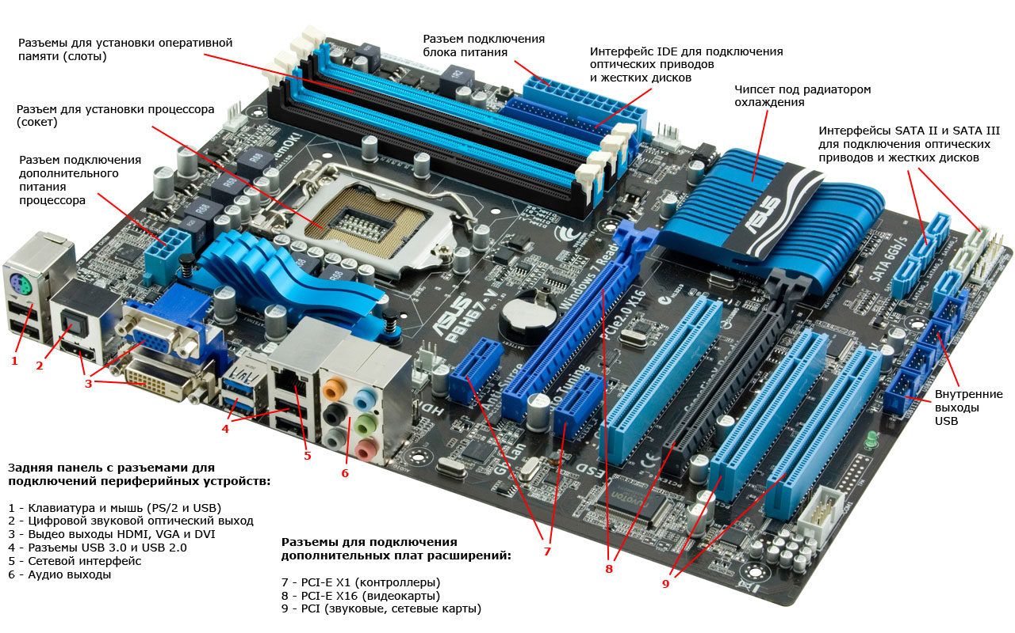](https://us-it.ru/wp-content/uploads/2013/10/matplata1280%D1%85800.jpg)Материнская плата

Материнская плата – это самая большая плата системного блока. На ней устанавливаются основные устройства компьютера: процессор, оперативная память, видеокарта, слоты (разъёмы), BIOS, с помощью шлейфов и кабелей к материнской плате подключаются DVD-привод, жёсткий диск, клавиатура, мышь и др. Главная задача материнской платы – соединить все эти устройства и заставить их работать как одно целое. Кроме того на ней находятся контроллёры. Контроллёры – это электронные платы вставляемые в разъёмы (слоты) на материнской плате, они управляют устройствами подключаемыми к компьютеру. Некоторые контроллёры входят в состав материнской платы. Такие контроллёры называются интегрированными или встроенными. Так контролёры мыши и клавиатуры всегда являются встроенными. Добавляя и заменяя платы контроллёров можно расширять возможности компьютера и настраивать его под свои требования. Например пользователь может добавить дополнительную звуковую карту, которая может работать с новыми многоканальными акустическими системами.

Процессор

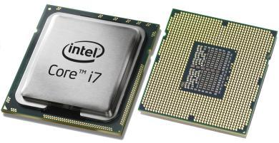Процессор

Центральный процессор (ЦП, CPU) является главным элементом компьютера, его “мозгом”. Он отвечает за все вычисления и обработку информации. Кроме этого, он выполняет управление всеми устройствами компьютера. От его мощности зависит быстродействие компьютера и его возможности.

Основные характеристики  центрального процессора:

* количество ядер
* тактовая частота
* кэш
* сокет

Давайте рассмотрим их подробнее.

Количество ядер

Чем больше у процессора ядер, тем большее число операций он может выполнять одновременно. По сути, несколько ядер – это несколько процессоров, которые расположены на одном кристалле или в одном корпусе. В одноядерном процессоре команды, поступившие на его вход, последовательно проходят через нужные для их выполнения блоки, то есть пока процессором выполняется очередная команда, остальные ждут своей очереди. В многоядерном процессоре на вход приходят несколько отдельных потоков команд и данных и также раздельно выходят, не оказывая влияния друг на друга. За счёт параллельной обработки процессором нескольких потоков команд увеличивается производительность компьютера. Сегодня на персональные компьютеры устанавливаются, как правило, 2-8 ядерные процессоры. Однако не все программы рассчитаны на использование нескольких ядер.

Тактовая частота

Эта характеристика указывает на скорость выполнения команд  центральным процессором. Такт – промежуток времени, необходимый для выполнения процессором элементарных операции.

Единицей одного такта принято считать 1 Гц (Герц). Это значит, что если частота равна 1 ГГц (Гига Герц), то ядро процессора выполняет 1 млрд. тактов.

В недалеком прошлом тактовую частоту центрального процессора отождествляли непосредственно с его производительностью, то есть чем выше тактовая частота процессора, тем он производительнее. На практике имеем ситуацию, когда процессоры с одинаковой частотой имеют разную производительность, потому что за один такт могут выполнять разное количество команд (в зависимости от конструкции ядра, пропускной способности шины, кэш-памяти). Современные процессоры работают на частотах от 1 до 4 ГГц (Гига Герц)

Кэш

Кэш применяется для значительного ускорения вычислений. Это встроенная в корпус процессора сверхбыстрая память, содержащая данные, к которым процессор часто обращается. Кэш-память может быть первого (L1), второго (L2) или третьего (L3) уровня.

Сокет

Сокет (socket) – это разъём (гнездо) на материнской плате, куда устанавливается процессор. Но когда мы говорим «сокет процессора», то подразумеваем под этим, как гнездо на материнской плате, так и поддержку данного сокета определенными моделями процессоров. Сокет нужен именно для того, чтобы можно было с легкостью заменить вышедший из строя процессор или модернизировать компьютер более мощным процессором.

Оперативная память

Следующий важный элемент компьютера, который находится в системном блоке – оперативная память (RAM или ОЗУ-оперативное запоминающие устройство). Именно в ней запоминаются обрабатываемая процессором информация и запущенные пользователем программы. Оперативной она называется потому, что предоставляет процессору быстрый доступ к данным.

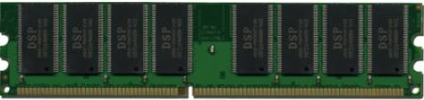DDR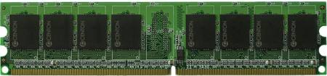DDR2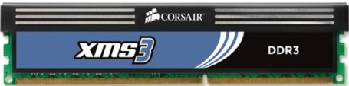DDR3

Основные характеристики оперативной памяти:

* **объём** – измеряется в мегабайтах (Мбайт) или гигабайтах (Гбайт), значительно влияет на производительность компьютера. Из-за недостаточного объёма оперативной памяти многие программы или не станут загружаться, или будут выполняться очень медленно. В современном типичном компьютере используется как минимум 2 Гбайт памяти, хотя для удобной работы лучше иметь 4 или 8 Гбайта;
* **частота  шины**– измеряется в мегагерцах (МГц), также оказывает большое влияние на скорость работы компьютера. Чем она больше, тем быстрее передача данных между процессором и самой памятью.
* **тип памяти** – указывает на поколение, к которому относится память. На сегодняшний день можно встретить оперативную память следующих типов (размещены по хронологии появления):

-DDR SDRAM(100 – 267 МГц)

-DDR2 SDRAM (400 – 1066 МГц)

-DDR3 SDRAM(800 – 2400 МГц)

-DDR4 SDRAM(1600 – 2400 МГц)

Видеокарта

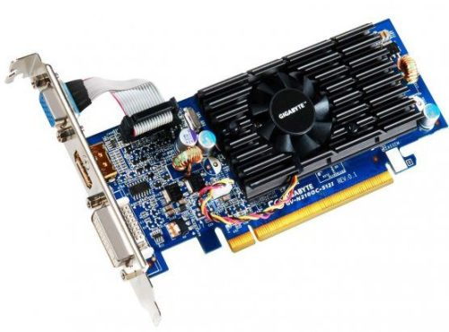Видеокарта | Устройство компьютера

Видеокарта – электронная плата, обеспечивающая формирования видеосигнала и тем самым определяет изображение, показываемое монитором. У существующих видеокарт разные возможности. Если на компьютере используются офисные программы, то особых требований к видеокарте не предъявляют. Другое дело игровой компьютер, в котором основную работу берёт на себя видеокарта, а центральному процессору отводится второстепенная роль.

Основные характеристики видеокарты:

* объём видеопамяти – измеряется в мегабайтах (Мбайт) или гигабайтах (Гбайт), влияет на максимальное разрешение монитора, количество цветов и скорость обработки изображения. На данное время производятся модели видеокарт с объёмом видеопамяти от 1 Гбайт до 24 Гбайт. Оптимальный средний объём 2 Гбайт или 4 Гбайт;
* разрядность шины видеопамяти – измеряется в битах, определяет объём данных, который можно одновременно передать из видеопамяти (в память). Стандартная разрядность шины современных видеокарт 256 бит;
* частота видеопамяти – измеряется в мегагерцах (МГц), чем выше, тем больше общая производительность видеокарты.

В настоящее время самые распространенные видеокарты производят на основе чипсетов nVidia GeForce и ATI Radeon.

Жёсткий диск

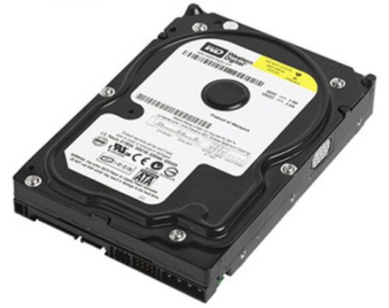Жёсткий диск | Устройство компьютера